И.М. Бондарева
5 класс
Русский язык
Дата урока: 29.04.22
Тема 14
Урок 114 Правописание –тся и –ться в глаголах.
Цель урока: актуализировать знания об известных учащимся правилах –ТСЯ, -ТЬСЯ в глаголах. научить задавать вопросы к глаголам; развивать мотивацию к познавательной деятельности.

ХОД УРОКА
- Организационный момент.
- Доброе утро!!
Двадцать девятое апреля
Классная работа
Правописание –тся и –ться в глаголах

- Актуализация знаний.

- Прочитайте стихотворение
Придумано кем-то
Просто и мудро
При встрече здорова(-тся, ться?):
- Доброе утро!
- Доброе утро!
Солнцу и лицам.
Доброе утро!
Улыбчивым птицам.
И каждый станови(-тся, -ться?)
Добрым, доверчивым...
Пусть доброе утро
Дли(-тся, -ться?) до вечера!
- -О чем стихотворение?

- Изучение нового материала.

- Вспомните правило - помощник или алгоритм написания, который помог вам выбрать нужный вариант правописания –ТСЯ или –ТЬСЯ в стихотворении.
Чтоб не думать, не гадать,
Нужно ль мягкий знак писать,
Надо помнить, что к глаголу
Должен ты вопрос задать.
Мягкий знак в вопросе есть,
То хвала ему и честь –
Нужен тоже он в глаголе.
Так всегда учили в школе

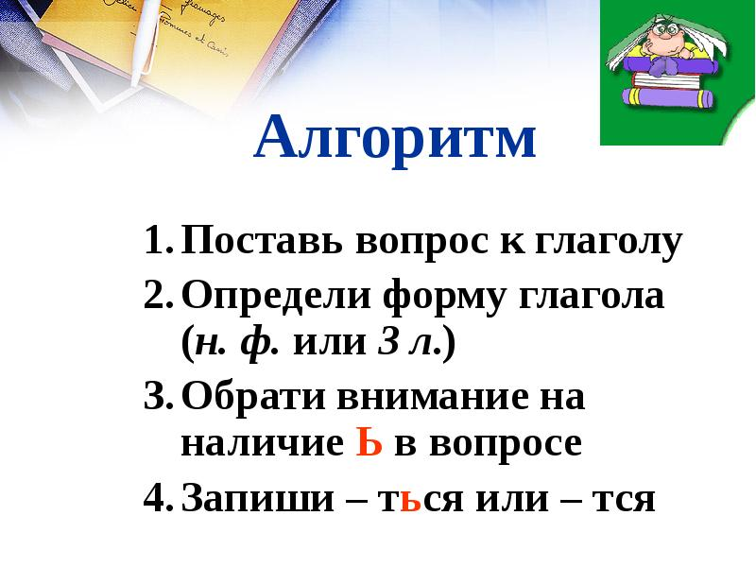

- Закрепление.
- Прочитайте еще раз правило на странице 106
- Выполните Упражнение 632

- Домашнее задание.
Выполните Упражнение 634 (по заданию)



